一 、搭建前期准备

==注：操作系统centos7.0以上 64位，客户服务器是否需要添加域名白名单（ip可以访问，域名不能访问）==
需要开通端口：22 80 3306 6379 19967 ftp：有则开（21,20000/30000）

（1）生成软件包信息缓存

yum makecache

（2）安装更新

yum update -y

（3）安装必要软件

yum install -y zip unzip wget curl git vim zsh nano screen

（4）安装oh my zsh(有助于补全和选择目录)

sh -c "$(wget https://raw.githubusercontent.com/robbyrussell/oh-my-zsh/master/tools/install.sh -O -)"
二、搭建LNMP环境

wget http://mirrors.linuxeye.com/oneinstack-full.tar.gz

tar xzvf oneinstack-full.tar.gz

cd oneinstack

./install.sh #注：请勿sh install.sh或者bash install.sh这样执行
安装选项选择

1.设置SSH端口（默认22），回车即可

Do you want to enable iptables? [y/n]: n

2.然后选择是否安装 web,输入y

3.输入 1 安装 nginx

4.输入 3 不安装Apache

5.输入 5 不安装tomcat

6.然后选择是否安装数据库database,输入y

7.输入 2 安装mysql-5.7

8.然后输入数据库root密码123456（注：妥善保管）

9.然后输入1 选择从二进制安装

10.然后输入 y 安装PHP

11.输入 5 安装PHP7.2

12.输入 y 安装php 缓存插件
Do you want to instal opcode cache of the PHP? [y/n]:y

13.输入 1 安装Zend OPcache

14.Please select PHP extensions: 选择 fileinfo和Redis【这个地方特别注意】

15.输入 n 不安装Pure-FTPd

16.输入 y 安装phpMyAdmin

17. 输入 y 安装redis-server

18.输入 n 不安装memcached-server

19.输入 n 不安装HHVM
三、redis配置

配置redis密码

执行命令修改/usr/local/redis/etc/redis.conf文件，(也可以手动修改redis.conf文件)

echo requirepass redis的密码 >> /usr/local/redis/etc/redis.conf

重启redis

systemctl restart redis-server

注：service redis-server restart 在centos7.x中不支持

四、创建数据库

==使用oneinstack一键搭建中的phpMyAdmin插件==

vim /etc/my.cnf
在my.cnf 里面设置
[mysqld]下面添加语句
sql_mode='STRICT_TRANS_TABLES,NO_ZERO_IN_DATE,NO_ZERO_DATE,ERROR_FOR_DIVISION_BY_ZERO,NO_AUTO_CREATE_USER,NO_ENGINE_SUBSTITUTION'

访问

http://你的ip地址/phpMyAdmin/
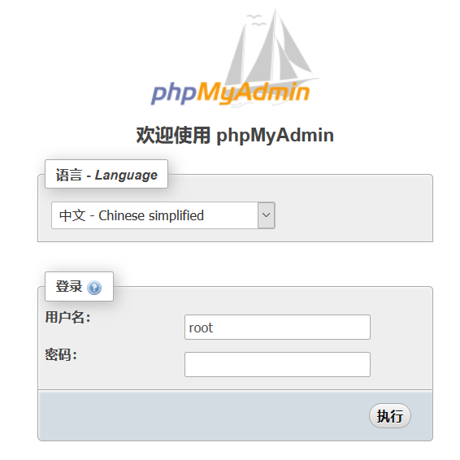
创建数据库用户名和数据库名，密码

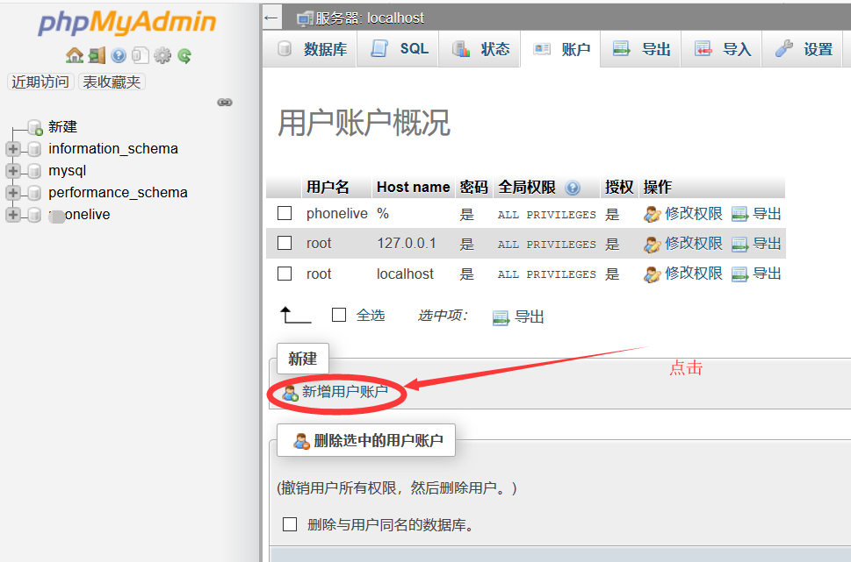

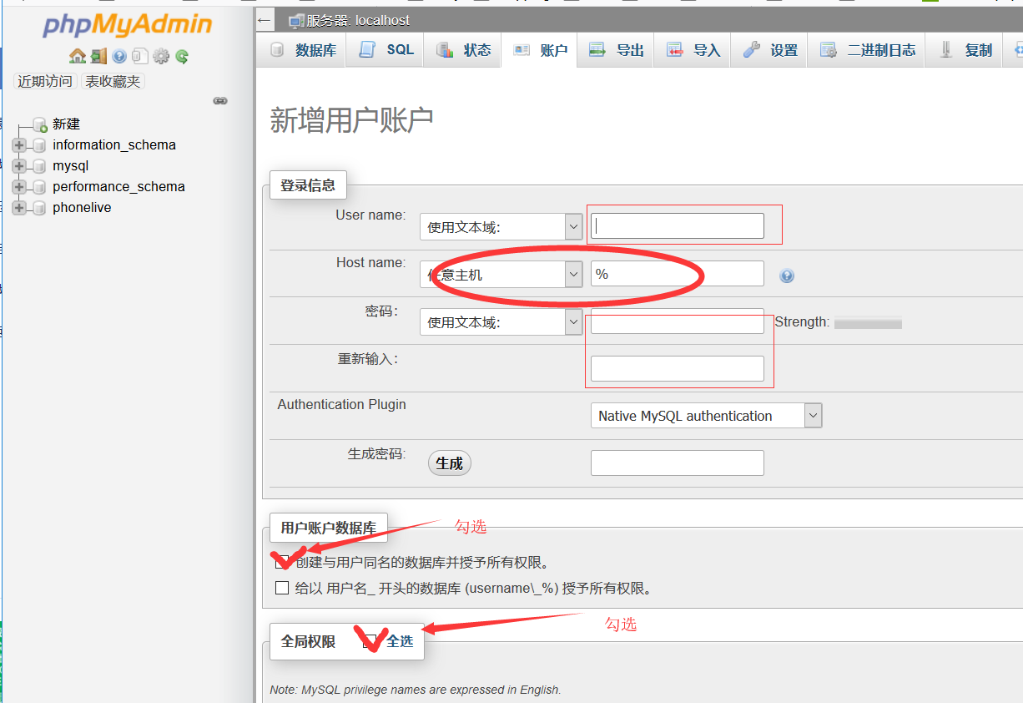

上传之前，先解压web源码，目录下会有 live---admin--visitor.sql文件,导入数据库 （其中admin/visitor 是搭建完成后登陆网站后台的默认账号和密码）

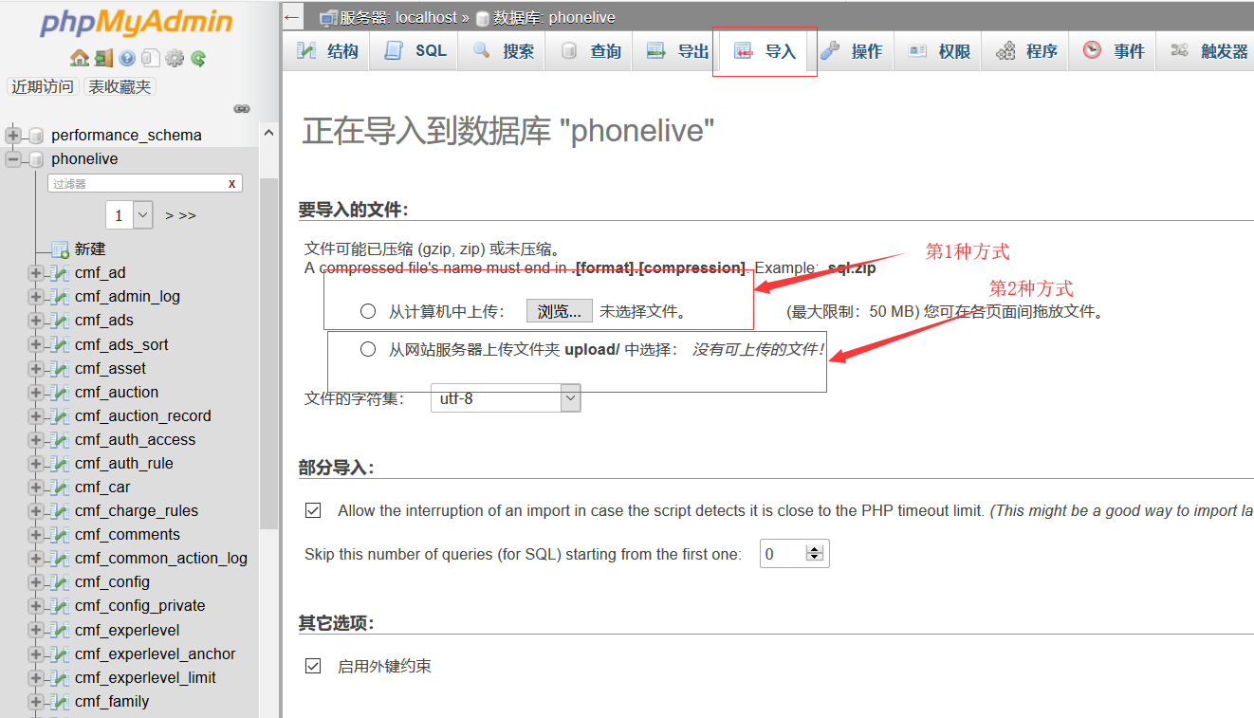

导入附近这个函数
getDistance.sql

内容如下：

CREATE FUNCTION `getDistance` (lat1 FLOAT, lon1 FLOAT, lat2 FLOAT, lon2 FLOAT)
RETURNS FLOAT
DETERMINISTIC
BEGIN
RETURN ROUND(6378.138 * 2 * ASIN(SQRT(POW(SIN((lat1 * PI() / 180 - lat2 * PI() / 180) / 2), 2)
+ COS(lat1 * PI() / 180) * COS(lat2 * PI() / 180)
* POW(SIN(( lon1 * PI() / 180 - lon2 * PI() / 180 ) / 2),2))),2);
END

注意：必须要使用Navicat导入

五、web站点搭建

在oneinstack目录下添加虚拟机

cd ~/oneinstack

./vhost.sh
选项选择

1.选择1 ，Use HTTP Only

2.然后输入域名

3.输入网站的文件目录，直接回车就行

4.然后添加其他域名，有的话就输入 y ,没有就输入 n

5.是否添加防盗链，输入n
Do you want to add hotlink protection? [y/n]: n

6.Allow Rewrite rule? [y/n]: y

7.Allow Rewrite rule? [y/n]: y
Please input the rewrite of programme :
wordpress,opencart,magento2,drupal,joomla,laravel,thinkphp,discuz,typecho,ecshop rewrite was exist.
(Default rewrite: other): thinkphp

8.输入 y ,开启日志
Allow Nginx/Tengine/OpenResty access_log? [y/n]: y

nginx thinkphp 静态化

1、修改/usr/local/nginx/conf/rewrite/thinkphp.conf,

vim /usr/local/nginx/conf/rewrite/thinkphp.conf
文件内容如下；
location / {
if (!-e $request_filename) {

rewrite ^(.*)$ /index.php?s=$1 last;
break;
}
}
修改为
location / {
if (!-e $request_filename) {
rewrite ^/([0-9]+)$ /home/show/index?roomnum=$1 last;
#rewrite ^/([0-9]+)$ /index.php?m=Show&a=index&roomnum=$1 last;
#rewrite ^(.*)$ /index.php?s=$1 last;
rewrite ^(.*)$ /index.php?s=$1 last;
break;
}
}

2、然后创建pathinfo.conf⽂文件

touch /usr/local/nginx/conf/pathinfo.conf

vim /usr/local/nginx/conf/pathinfo.conf
然后输入以下内容并保存
set $real_script_name $fastcgi_script_name;
if ($fastcgi_script_name ~ "(.+?\.php)(/.*)") {
set $real_script_name $1;
set $path_info $2;
}
fastcgi_param SCRIPT_FILENAME $document_root$real_script_name;
fastcgi_param SCRIPT_NAME $real_script_name;
fastcgi_param PATH_INFO $path_info;

3、然后编辑 /usr/local/nginx/conf/vhost/您的域名.conf 文件,

vim /usr/local/nginx/conf/vhost/您的域名.conf
编辑文件如下.
location ~ \.php {
#fastcgi_pass remote_php_ip:9000;
fastcgi_pass unix:/dev/shm/php-cgi.sock;
fastcgi_index index.php;
# include fastcgi_params;
include fastcgi.conf;
}

在include fastcgi.conf; 下⾯面加入一句
include pathinfo.conf;

4.修改网站根目录为public
server {
listen 80;
server_name www.abc.com;
access_log /data/wwwlogs/www.abc.com_nginx.log combined;
index index.html index.htm index.php;
root /data/wwwroot/www.abc.com/public;

5.然后修改/usr/local/php/etc/php.ini,搜索cgi.fix_pathinfo.把值从0改成1

vim /usr/local/php/etc/php.ini
cgi.fix_pathinfo=1

部署直播程序

1.将代码包里面的web文件夹中的东西拷贝到网站根目录。

举例说明：
假设您的站点为： www.abc.com

上传web端源码到网站根目录 比如 /data/wwwroot/www.abc.com/
然后unzip解压源码即可

//改变读写权限
chmod -R 775 /data/wwwroot/www.abc.com/

//改变所属者和所属组
chown -R www:www /data/wwwroot/www.abc.com

2.还需修改几个文件：
<1>/data/wwwroot/www.abc.com/PhalApi/Config/app.php

'REDIS_HOST' => "redis地址",
'REDIS_AUTH' => "redis密码",
REDIS_PORT'=>"6379"
/**
* 七⽜相关配置
*/
'Qiniu' => array(
//统⼀的key
'accessKey' => '七⽜accessKey',
'secretKey' => '七⽜secretKey',
//⾃定义配置的空间
'space_bucket' => '七⽜空间名',
'space_host' => '七⽜上传地址',
),
/**
* 本地上传
*/
'UCloudEngine' => 'local',
/**
* 本地存储相关配置（ UCloudEngine为local时的配置）
*/
'UCloud' => array(
//对应的⽂件路径
'host' => 'http://域名/api/public/upload'
)

<2>/data/wwwroot/www.abc.com/PhalApi/Config/dbs.php

'servers' => array(
'db_appapi' => array( //服务器标记
'host' => '数据库地址', //数据库域名
'name' => '数据库名', //数据库名字
'user' => '数据库⽤户名', //数据库⽤户名
'password' => '数据库密码', //数据库密码
'port' => '数据库端⼝号', //数据库端⼝
'charset' => '数据库编码', //数据库字符集
);

<3>/data/wwwroot/www.abc.com/data/config/database.php

return array(
'type' => 'mysql',
'hostname' => '数据库地址',
'database' => '数据库名称',
'username' => '数据库账户',
'password' => '数据库密码',
'hostport' => '数据库端⼝',
'DB_PREFIX' => 'cmf_',
/* redis */
'REDIS_HOST' => "redis地址",
'REDIS_AUTH' => "redis密码",
'REDIS_PORT' => "redis端口",
);

服务重启

注释掉这个文件【02-opcache.ini】的内容
/usr/local/php/etc/php.d/02-opcache.ini
这个PHP缓存，开发测试阶段需要关闭否则会影响问题的修改和测试偏差。

清理掉web缓存

/data/wwwroot/www.abc.com/data/runtime/目录下的文件清空

systemctl restart php-fpm
systemctl restart nginx
systemctl restart redis-server
systemctl restart mysqld

六、nodejs部署

1.下载nvm一键安装脚本

curl -o- https://raw.githubusercontent.com/creationix/nvm/v0.33.1/install.sh | bash

2.然后查看~/.zshrc文件,会看到入如下几⾏

//查看zshrc文件中是否添加
cat ~/.zshrc

//若没有，则手动添加
vim ~/.zshrc

//添加内容
export NVM_DIR="$HOME/.nvm"
[ -s "$NVM_DIR/nvm.sh" ] && . "$NVM_DIR/nvm.sh"

3.重新载入配置文件

source ~/.zshrc

4.然后安装nodejs(安装最新稳定版 node)

nvm install stable

如果此命令安装失败，可以先nvm ls ，先看下最新版本，然后直接安装最新版 nvm install xxx

5.输入如下命令,如果返回的是版本号,就说明nodejs安装成功

node -v
6.然后安装cnpm

==注：只有国内服务器，才安装cnpm,执行下面的命令。国外服务器跳过。==

npm install -g cnpm --registry=https://registry.npm.taobao.org

7.然后安装pm2

//国内服务器选执行如下
cnpm install pm2 -g

//国外服务器执行如下
npm install pm2 -g

8.安装nodejs拓展块

删除 /data/wwwroot/www.abc.com(自己创建的站点)/node/node_modules

cd /data/wwwroot/www.abc.com(自己创建的站点)/node

rm -rf node_modules

//推荐国外服务器使用
npm install
# npm install md5-node
# npm install node-schedule

或者

//国内服务器使用命令
cnpm install

9.修改配置文件，将node目录下的config.js文件里面的信息修改为自己的

cd /data/wwwroot/www.abc.com(新建的站点)/node

①vim config.js

内容如下：
'REDISHOST' : 'redis地址',
'REDISPASS' : 'redis密码',
'REDISPORT' : '6379',
'TOKEN' : '1234567',
'WEBADDRESS': 'http://www.abc.com(自己的域名)/appapi/'

②vim exposure.js

var site='http://www.abc.com';

10.然后，启动nodejs程序

pm2 start s1.js --watch
pm2 start exposure.js --watch

11.保存pm2启动信息

pm2 save

12.设置开机启动

pm2 startup
七、后台信息配置需要修改的地方

1.系统设置--->公共配置--->网站信息，修改为你自己的域名http://www.abc.com
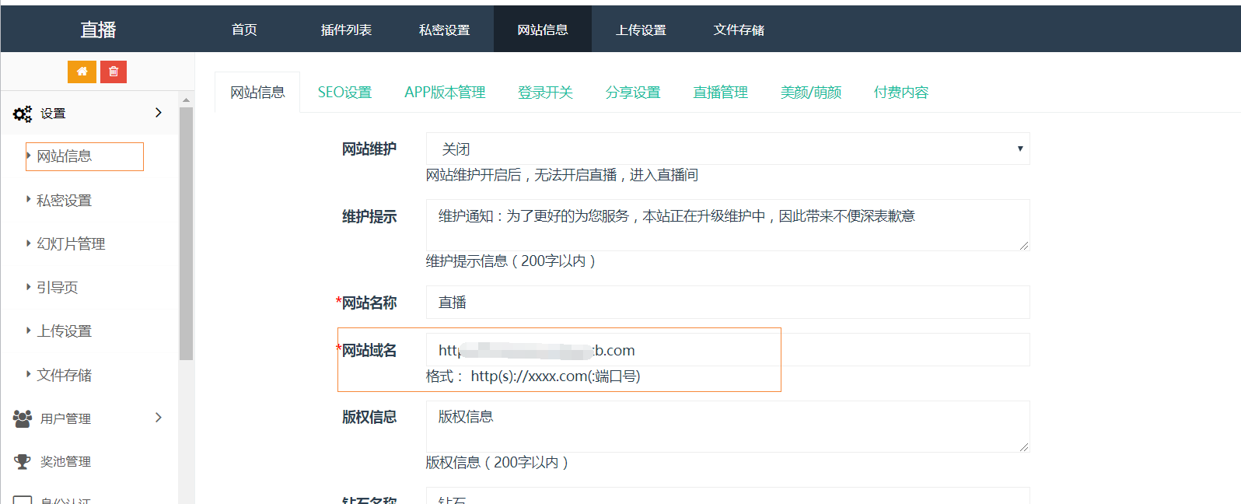

2.系统设置--->私密设置--->直播配置，填写聊天服务地址，修改为http://www.abc.com:19967

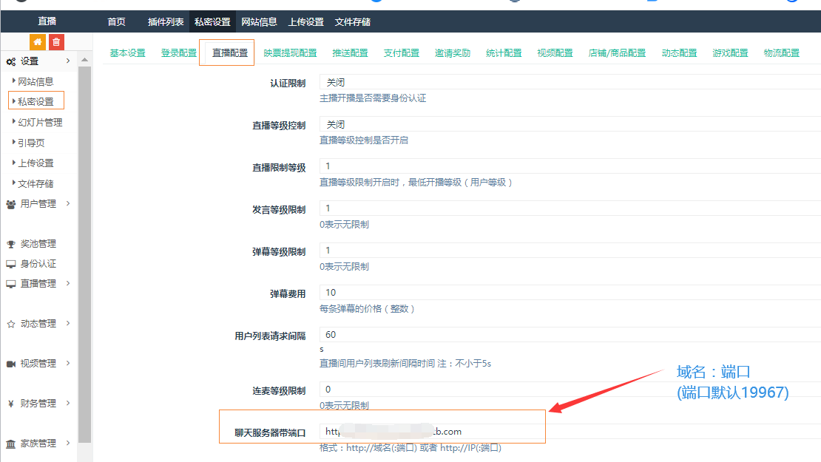

3.系统设置--->私密设置--->直播配置,填写视频推拉流地址（即视频cdn）

4.七牛云信息填写

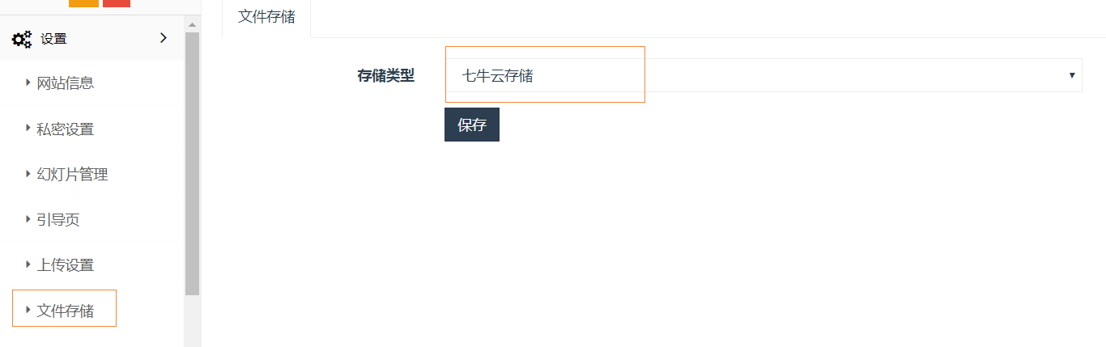

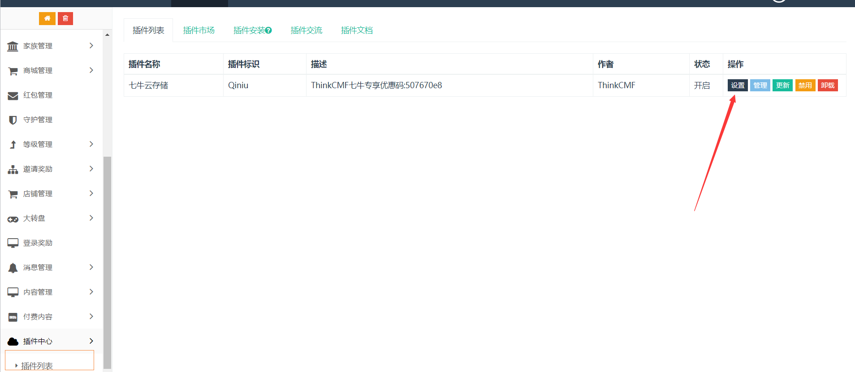

恭喜你，搭建完成！

目录

- 一 、搭建前期准备
- （1）生成软件包信息缓存
- （2）安装更新
- （3）安装必要软件
- （4）安装oh my zsh(有助于补全和选择目录)

- 二、搭建LNMP环境
- 安装选项选择

- 三、redis配置
- 配置redis密码
- 执行命令修改/usr/local/redis/etc/redis.conf文件，(也可以手动修改redis.conf文件)
- 重启redis

- 四、创建数据库
- 创建数据库用户名和数据库名，密码
- 上传之前，先解压web源码，目录下会有 live---admin--visitor.sql文件,导入数据库 （其中admin/visitor 是搭建完成后登陆网站后台的默认账号和密码）
- 导入附近这个函数
- getDistance.sql
- 内容如下：

- 五、web站点搭建
- 在oneinstack目录下添加虚拟机
- 选项选择
- nginx thinkphp 静态化
- 1、修改/usr/local/nginx/conf/rewrite/thinkphp.conf,
- 2、然后创建pathinfo.conf⽂文件
- 3、然后编辑 /usr/local/nginx/conf/vhost/您的域名.conf 文件,
- 4.修改网站根目录为public
- 部署直播程序
- 1.将代码包里面的web文件夹中的东西拷贝到网站根目录。
- 举例说明：
- 假设您的站点为： www.abc.com
- 2.还需修改几个文件：
- 服务重启

- 六、nodejs部署
- 1.下载nvm一键安装脚本
- 2.然后查看~/.zshrc文件,会看到入如下几⾏
- 3.重新载入配置文件
- 4.然后安装nodejs(安装最新稳定版 node)
- 5.输入如下命令,如果返回的是版本号,就说明nodejs安装成功
- 6.然后安装cnpm
- 7.然后安装pm2
- 8.安装nodejs拓展块
- 9.修改配置文件，将node目录下的config.js文件里面的信息修改为自己的
- 10.然后，启动nodejs程序
- 11.保存pm2启动信息
- 12.设置开机启动

- 七、后台信息配置需要修改的地方
- 1.系统设置--->公共配置--->网站信息，修改为你自己的域名http://www.abc.com
- 2.系统设置--->私密设置--->直播配置，填写聊天服务地址，修改为http://www.abc.com:19967
- 3.系统设置--->私密设置--->直播配置,填写视频推拉流地址（即视频cdn）
- 4.七牛云信息填写
- 恭喜你，搭建完成！

五百七十六 阅举报


永久去广告 暂时关闭

你上次在这里

